МКДОУ «Детский сад компенсирующего вида №38 «Росинка»
г. Саров, Нижегородская область

Конспект НОД по изобразительной деятельности (рисование)
с детьми подготовительной группы с ОНР.

Техника: Изображение фигуры человека с помощью спичек.

Тема «Спортсмены»
(гуашь)

Подготовила: Машкова Лилия Николаевна,
воспитатель высшей категории.

г. Саров 2013г.

Программное содержание
- Совершенствовать умение рисования человека в движении, используя приём «спичечного человечка».
- Упражнять в выкладывании различных поз человека из спичек, обведении контура, в изображении одежды.
- Закрепить этапы рисования через чтение схем.
- Способствовать использованию при раскрашивании изображения знакомых способов смешивания и выбеливания разных оттенков красок.
- Развивать чувство цвета, пространственное восприятие, воображение.
- *Способствовать развитию речи: умение составлять рассказ по своей работе (как я нарисовал гимнаста)
- Воспитывать доброжелательное отношение к работам других детей.

Материал: 12 спичек, схема этапов работы, листы белой бумаги А 4, простые карандаши, ластики, гуашь 6 основных цветов, кисти № 4, банки с водой, тряпочки, клеёнки, палитры, подставки под карандаши, таблицы способов смешивания и выбеливания красок.

Словарная работа: смешивание, выбеливание, спичечный человечек, пропорции, плавец, гимнаст, футболист.

Предварительная работа: рассматривание изображения человека на иллюстрациях в движении, игры с человечком - марионеткой, игра «Делаем зарядку», игра «Изобрази спортсмена, мы отгадаем», выкладывание поз человека их спичек на столе, схематическое прорисовывание фигуры человека, определение этапов работы рисования с помощью спичек, придумывание к ним схем.

Ход.
- Введение в тему.
Воспитатель загадывает загадки.
Говорит, но не попугай;
Ходит, но не часы;
Есть две ноги, как у птицы. (Человек)
- Ребята вы, конечно, догадались, кого мы сегодня будем рисовать (людей)
- Мы будем рисовать не просто людей, а людей, которые занимаются разными видами спорта. Как называют таких людей (спортсменами).
- Выберите, какого спортсмена вы будете рисовать. Дети называют вслух спортсмена.

2. Уточнение способа рисования.
- Что нам поможет нарисовать правильно человека, соблюдая пропорции? (спичечный человечек)
- Сколько спичек надо для этого взять?(12)
- Сколько пойдёт на плечи, руки, ноги, туловище?(1, по две, по две, две)
- А на голову? (0) Почему? (нарисуем от руки овальную голову, отступив немного от плеч, чтобы нарисовать потом шею)

3.Чтение схем этапов работы со спичечным человечком.
На доске заранее выставлены схемы этапов рисования человека, но они специально перепутаны.
- Ребята, что выставлено на доске? (этапы работы)
- Всё ли правильно разложено? если нет, исправьте. (Дети расставляют этапы работы по порядку, называя каждый этап)

Этапы работы:
- Выкладывание скелетика человечка из спичек
- Обведение скелетика с помощью простого карандаша
- Одевание человечка
- Раскрашивание человечка с использованием различных способов получения оттенков красок. На этом этапе необходимо обратить внимание детей на способы выбеливания и смешивания красок (таблицы).
- Создание фона. Фон закрашивается в одном направлении сверху вниз.

4. Динамическая пауза. Игра «Я – спортсмен»
- Покажите, какие движения могут делать ваши спортсмены.
Дети по очереди выходят в центр круга и говорят: «Я- плавец, умею делать так» - показывают положение рук, ног, туловища, другие дети повторяют за ними.

5.Самостоятельная продуктивная деятельность под спокойную музыку.
Воспитатель оказывает незначительную помощь детям, даёт советы, поощряет детей, напоминает изобразительные и технические приёмы.

6.Рефлексия.
-Что помогло вам нарисовать человечка правильно? (спички)
- Тимур, как ты получил розовый цвет? (в белую краску добавил немного красной краски)
- Какой способ получения оттенка вы использовали? (выбеливание)
- Кто изображён на этом рисунке, как вы узнали? (Это гимнастка, так как она прогнулась назад)

Аналогично можно рисовать на темы:
- Балерины.
- Я на прогулке.
- Люди разных профессий.
- Цирк.

Если надо изобразить несколько фигур (сюжетное рисование), то можно использовать 12 половинок спичек.

Авторская разработка

Балерины

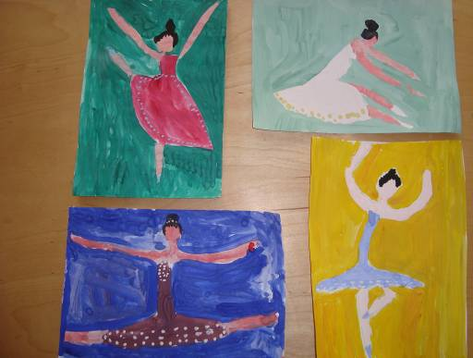

Спортсмены

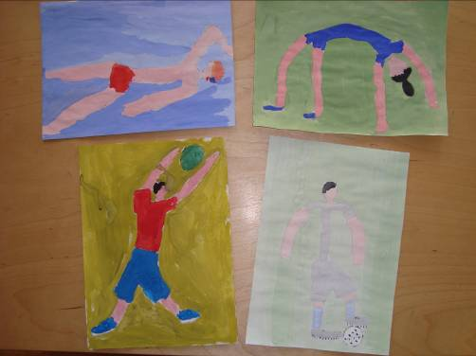

Этапы последовательности рисования

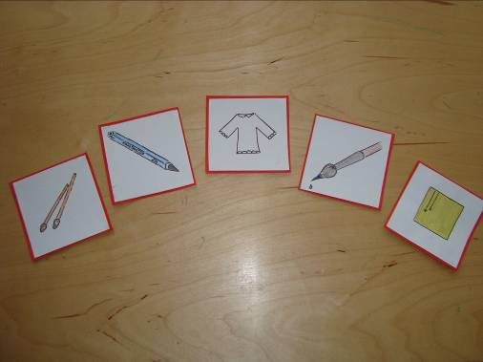

Таблица выбеливания и смешивания.

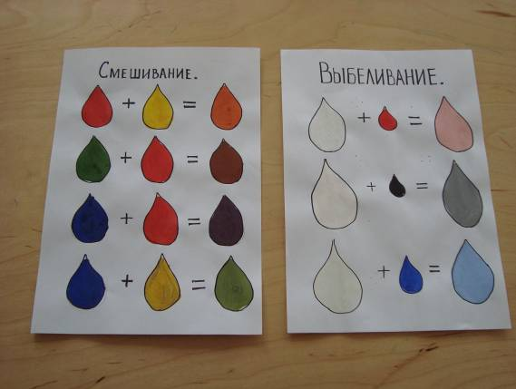
Фотографии из личного архива

